26.03 Весенние каникулы, такие долгожданные, наступили!!!
Отличное настроение, а вместе с ним и возможность интересно и с пользой провести свободное время появились у наших школьников. Педагоги продумали и предложили ребятам мероприятия, которые оставят приятные воспоминания у ребят.
Информационный стенд поможет ребятам выбрать занятие по душе и вовремя прийти на мероприятия
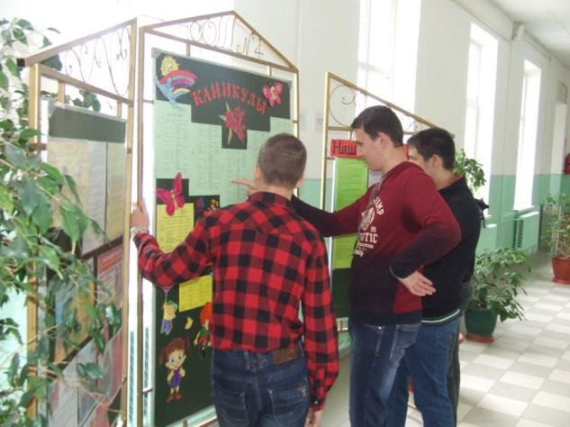
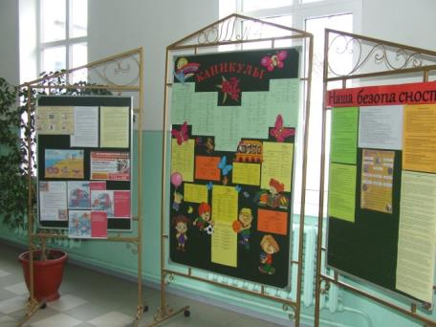

Особое внимание в школе уделяется безопасности детей. Кроме инструктажей, проведённых с учащимися и родителями на родительских собраниях, оформлены стенды «Наша безопасность», на которых размещены памятки по безопасности в различных ситуациях.

